お申込み方法
- 下記URLの申込専用フォーム
- 参加申込書（メール or FAX）
- いずれかの方法でお申込みください。

参加申込書 「海洋ごみからビジネスへ」ワークショップ

締め切り：１０月３日(金)


https://www.iti-yamaguchi.or.jp/Webentry/rd-lab2/20251011ws/
E-mail：rd-lab@iti-yamaguchi.or.jp
FAX :０８３６-５３-５０７１

申込書送付先
専用フォーム

会社・団体名
担当者連絡先 | 氏名 |  | TEL: |  | Mail:
参加者氏名 |  | 部署・役職等 |  | メールアドレス  ※連絡等に使用する場合がありますので必ずご記入ください
※ 天候等による延期･中止の連絡等がありますので、必ず、Mailアドレスをご記入ください。
※ 当日の持参品 ： 清掃活動ができる服装、軍手（作業手袋等）、帽子、飲み物、タオル
※ 足元の安全のために、運動靴や長靴等でご参加ください。
会場案内図 周防大島町白鳥ヶ浜（大島郡周防大島町土居）
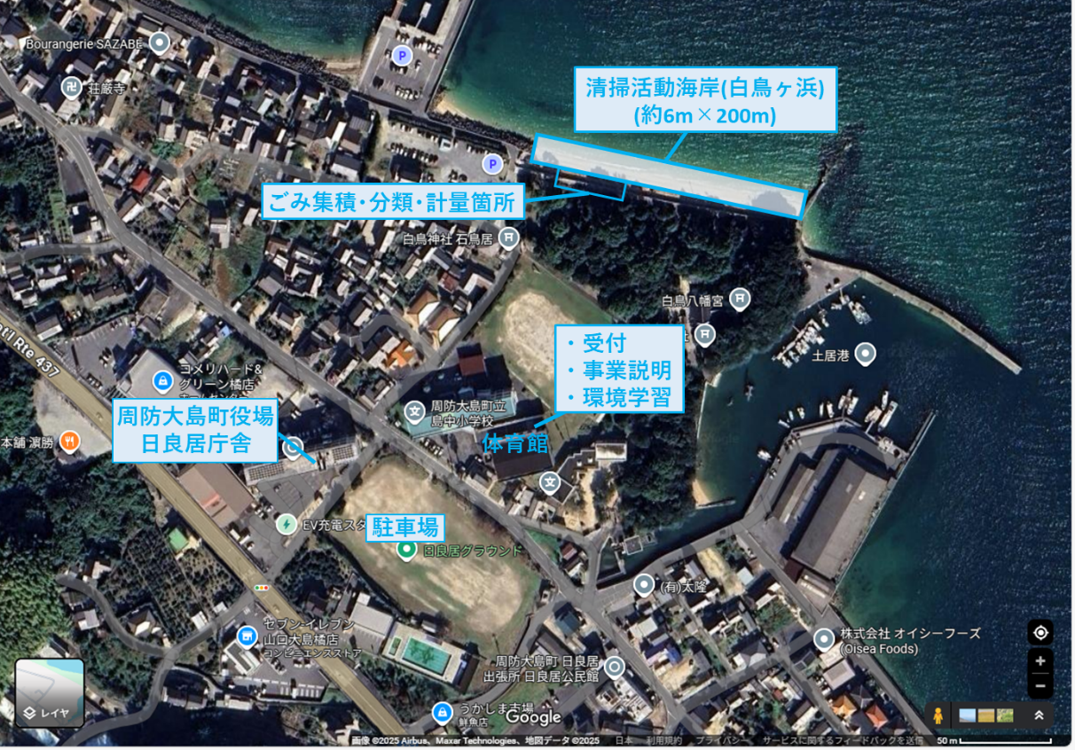
◆事務局・お問い合わせ
〒755-0195 山口県宇部市あすとぴあ四丁目1番1号
（地独）山口県産業技術センター
TEL：0836-53-5052 FAX：0836-53-5071
E-mail：rd-lab@iti-yamaguchi.or.jp URL：https://www.iti-yamaguchi.or.jp/

※ご記入いただいた個人情報は適切に管理し、セミナーのご案内など弊所関連の活動の範囲内でのみ利用します。
主催：山口県 周防大島町 （地独）山口県産業技術センター

